Simulateur Simplifié de Système de Gestion de Fichiers (SGF)

Descrption : Ce projet développe un simulateur de Système de Gestion de Fichiers (SGF) pour modéliser l'organisation de la mémoire secondaire, l'allocation de l'espace pour les fichiers, et la gestion des métadonnées. Il inclut des opérations comme la création, l'insertion, la recherche et la suppression de fichiers, ainsi que des fonctionnalités telles que l'initialisation du disque, le compactage, et la gestion des espaces de stockage.

Caracteristiques :

- Recherche du fichier dans les métadonnées
- Modifier un enregistrement
- Supprimer un enregistrement logiquement
- Afficher l'état de la mémoire secondaire

Condition prealable :
Avant de commencer, assurez-vous d'avoir les éléments suivants installés :

Compilateur C++ moderne

Visual Studio Code : Un éditeur de code source qui prend en charge le développement en C++.
## Installation
Clone le dépôt Git contenant tous les fichiers du projet.

git clone https://github.com/Yasminabbr/Projet-SFSD.git

Change le répertoire actuel pour accéder au dossier du projet.

cd Projet-SFSD

Emploi
Une fois le programme lancé, vous verrez le menu suivant dans la console :
1. Initializser la mÚmoire secondaire 2. CrÚer un fichier 3. Afficher l'etat de la MS 4. Afficher les fchier existant dans le systeme 5. Afficher le contenu d'un fichier 6. Inserer un enregistrement 7. Modifier un enregistrement 8. Supprimer un enregistrement logiquement 9. Supprimer un fichier 10. Renommer un fichier 11. Defragmenter un fichier 12. Compacter la MS 13. Vider la MS 14. Rechercher dans la MS 15. Afficher les ID des enregistrements d'un fichier16. Quitter Entrez votre choix:

1.Initialiser la mémoire secondaire :

Initialise la mémoire secondaire avec un nombre spécifié de blocs et une taille de bloc définie.

2.Créer un fichier :

Crée un nouveau fichier dans le système avec les métadonnées appropriées.

3.Afficher l'état de la MS :

Affiche l'état actuel de la mémoire secondaire, y compris les blocs libres et occupés.

4.Afficher les fichiers existants dans le système :

Liste tous les fichiers présents dans le système de gestion des fichiers.

5.Afficher le contenu d'un fichier :

Affiche le contenu des enregistrements d'un fichier spécifié.

6.Insérer un enregistrement :

Insère un nouvel enregistrement dans un fichier existant.

7.Modifier un enregistrement :

Met à jour les données d'un enregistrement existant dans un fichier.

8.Supprimer un enregistrement logiquement :

Marque un enregistrement comme supprimé sans le retirer physiquement de la mémoire.

9.Supprimer un fichier :

Supprime un fichier et ses métadonnées du système.

10.Renommer un fichier :

Change le nom d'un fichier existant dans le système.

11.Défragmenter un fichier :

Réorganise les blocs d'un fichier pour optimiser l'utilisation de l'espace.

12.Compacter la MS :

Réorganise la mémoire secondaire pour libérer de l'espace et améliorer l'efficacité.

13.Vider la MS :

Réinitialise la mémoire secondaire en supprimant tous les fichiers et enregistrements.

14.Rechercher dans la MS :

Effectue une recherche dans la mémoire secondaire pour trouver des fichiers ou des enregistrements.

15.Afficher les ID des enregistrements d'un fichier :

Affiche les identifiants des enregistrements présents dans un fichier spécifié.

16.Quitter :

Quitte le programme.

Les captures d’ecran :
Capture de menu :
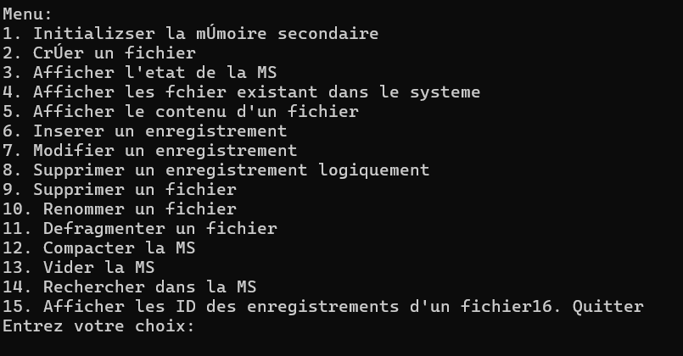
Les captures ci-dessous d'écran montrent l'exécution de fonctionnalités telles :
L'initialisation de la mémoire secondaire : 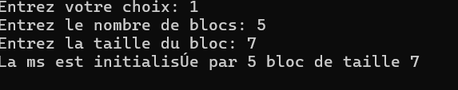
La création d’un fichier : 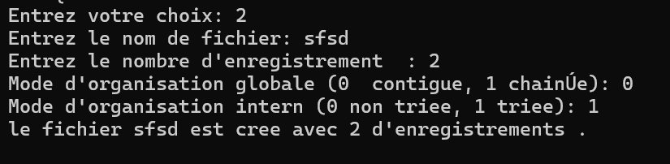

Affichage de l'état de la mémoire :
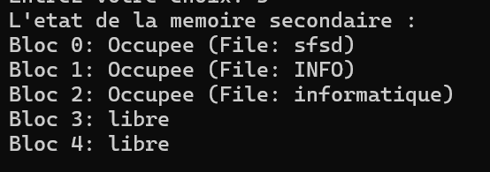
Affichage des fichiers existant dans la ms :
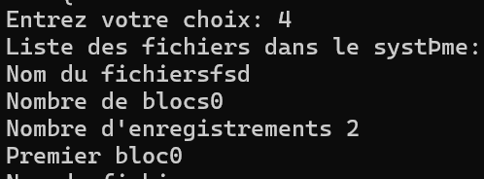
Insertion d'enregistrements :
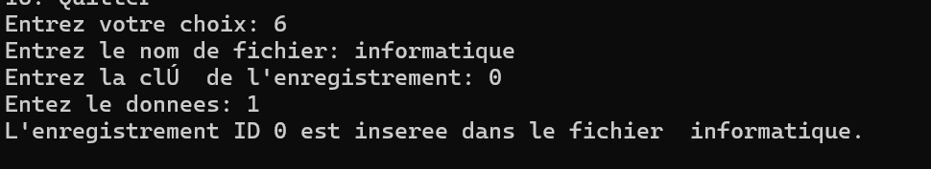
La modification d’un enregistrement :
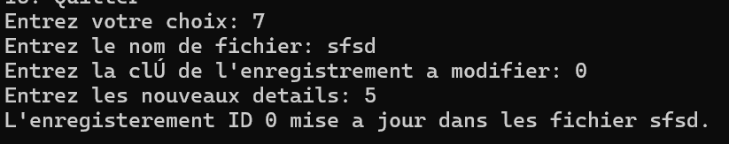

La suppression d’un enregistrement logiquement :
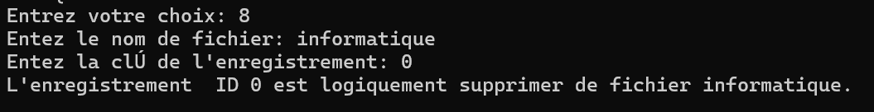

Suppression d’un fichier :
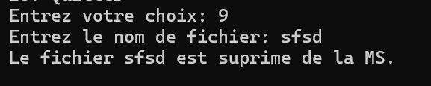
L’état de la ms après suppression :
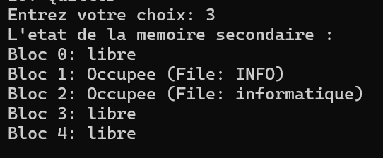
Renommer un fichier :
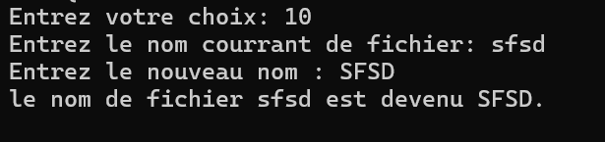
L’affichage des fichier existant :
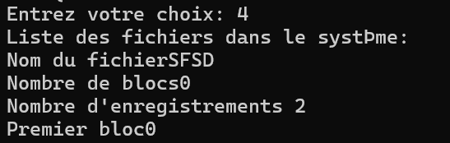
Defragmentation d’un fichier :
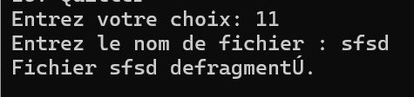

la compaction de la mémoire secondaire :
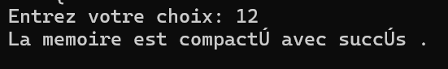
L’etat de la ms apres compaction :
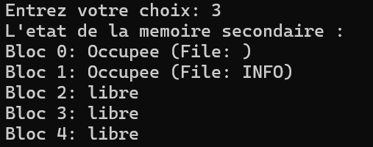
Recherche globale dans la ms :
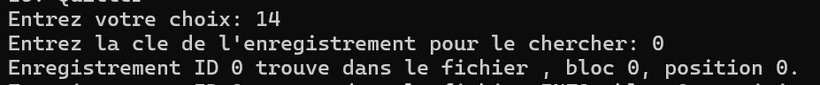
Vider la ms :
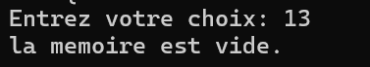
L’état de la ms :
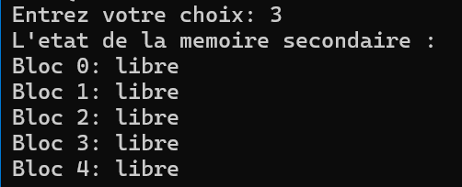

Auteurs :

MASSINISSA MEGHERFI,
ANIS MAHIOUS,
YASMINA BABOUR ,
LYNDA MAAMERI,
MANEL MANSOUR.

-emails:

massinissamegherfi@gmail.com

anis.mahious05@gmail.com

yasminababour0@gmail.com

lynda.lynda.maameri@gmail.com

manelmns15@gmail.com

License :

Le code source de ce projet est protégé et strictement réservé à un usage académique. Il ne doit pas être partagé, redistribué ou utilisé à des fins commerciales sans autorisation préalable.

Consultez le fichier [LICENSE](https://github.com/Yasminabbr/Projet-SFSD/blob/main/LICENSE) pour plus de détails.

